Муниципальное бюджетное общеобразовательное учреждение
«Ижморская средняя общеобразовательная школа №1»

Как ненормативная лексика влияет на здоровье человека

Работа на областную туристско–краеведческую конференцию
«Живи, Кузнецкая земля!»

Номинация: Экологическое краеведение

Артамонов Иван, ученик 10 класса
МБОУ «Ижморская СОШ №1»
Дом.адрес: 652120, пгт.Ижморский,
ул Транспортная, 44-1

Научный руководитель:
Кувикина Наталья Николаевна,
учитель географии
МБОУ «Ижморская СОШ №1»
Адрес: пгт.Ижморский,
ул. Комсомольская, 5.

п.г.т. Ижморский, 2020 г.

Содержание

Введение --------------------------------------------------------------------- | 3
Часть 1 Обзор литературных и информационных источников ----- | 4
История ненормативной лексики------------------------------------------- | 7
Что говорит наука------------------------------------------------------------- | 10
Часть 2 Практическая --------------------------------------------------------
Исследования и результаты исследования ------------------------------ | 14
Заключение -------------------------------------------------------------------- | 15
Литература --------------------------------------------------------------------- | 17
Приложение 1 Анкета для обучающихся ------------------------------- | 18
Приложение 2 Результаты анкетирования ------------------------------ | 20

Введение
В работе речь пойдёт о том, что загрязняет, делает недостойной нашу разговорную речь. Всё дело именно в отношении экологии – ведь это то, что по – настоящему отравляет среду существования. Грубая, пересыпанная матерщиной речь по – настоящему отравляет среду речевого общения, она одинаково губительно действует и на окружающих, и на самих говорящих.
В области возрастной психологи давно подметили, что нередко эмоции подростков находят выход именно в грязном слове. Избавиться от дурной привычки сквернословия, как показывает практика, подчас гораздо труднее, чем от курения или от тяги к спиртному. Попробуем разобраться к каким последствиям, в области здоровья, наследственности, приводят бранные слова.
Объект исследования: сквернословие.
Предмет исследования: влияние сквернословия на здоровье человека.
Цель работы: изучение влияния сквернословия на здоровье человека.
Задачи:
- изучить информационные источники ведущих учёных в данной области;
- изучить историю возникновения сквернословия в России;
-изучить социальный опрос среди обучающихся своей школы;
- проанализировать результаты анкетирования.
Гипотеза: ненормативная лексика оказывает отрицательное влияние на здоровье человека.

Обзор литературных и информационных источников
У нас, появляются словари и справочники, авторы которых пытаются систематизировать ненормативную лексику, (например: Росси Ж. Справочник по ГУЛАГу. – 2-е изд., доп. – М., 1991; Русский мат: толковый словарь / Сост. Ник. Кабанов. – Рига, 1992; Кохтев А. Н. Международный словарь непристойностей. – М., 1992; Мокиенко В.М., Никитина Т.Г. Большой словарь русского жаргона. – СПб., 2000 и др.)
У Росси словарь советских лагерно-тюремных терминов. Специфические "лагерные" термины - официальные и неофициальные, расположенные в алфавитном порядке.
Толковый словарь русского мата Н. Кабанова — содержит экспрессивную собственно "матерщину", что может интерпретироваться как обсценная лексика.
В 1992 году был издан "Международный словарь непристойностей", который может служить справочным материалом по скабрезным словам и неприличным выражениям. Все эти слова и выражения встречаются в речи.
В 2000 году у В. М. Мокиенко, Т. Г. Никитина впервые более полно дана жаргонная лексика и фразеологизмы.
В России в 20-х годах прошлого века усилиями А.Г. Гурвича были начаты исследования в области эмбриологии, по проблеме морфогенеза и клеточного деления.
Начиная с 1984г., эту работу продолжил П.П. Горяев в составе группы ученых, входящих в его команду. П. Горяев считает, что с помощью словесных мыслей-форм человек созидает свой генетический аппарат. К примеру, ребёнок, взявший от родителей определённую программу, начинает дебоширить, сквернословить. Тем самым, он разрушает себя и свою среду – как социальную, так и психологическую. Исследования проводили в Институте Физико-Технических Проблем АН СССР, затем в МГУ, в ФИАНе, в ИПУ РАН, в Канаде (Торонто, SynX), в Московском Государственном Техническом Университете им. Н.Э. Баумана и др.
Теоретическая база работ изложена в монографиях П.П. Гаряева «Волновой геном» (1994), «Волновой генетический код» (1997) и «Лингвистико - волновой геном. Теория и практика» (2009).
Так было доказано: клетки, изолированные друг от друга, могут обмениваться информацией, что подтвердило теорию А.А.Гурвича.
В 1997 в России появилась научнаякнига, посвященнаяпроблемамсквернословия, написанная докторомфилологическихнаукпрофессоромВ. И. Жельвисом «Полебрани. Сквернословие как социальная проблема» (переиздана в 2001). Прочтение этой книги заставляет задуматься о этике каждого человека.
Нецензурные выражения получили права гражданства, В художественных произведениях некоторых самых "раскованных" авторов (у Э. Лимонова, В. Пелевина и др.). В романах этих авторов употребляется матерная лексика, как в прямом значении, так и в переносном. При этом нельзя сказать, что произведения этих авторов, не заслуживают внимания. Романы Лимонова очень даже интересны.
Игорь Краснов возмущается распространением мата в интернете Он пишет: - "Жизнь поганая. Нам мало этого, мы ещё пыжимся, изо всех сил пытаемся испоганить и Интернет. Это при том, что сегодня без Интернета немыслимы ни сам прогресс, ни наша повседневная жизнь. Одно непонятно. Чего мы добиваемся своей нецензурщиной? Полной деградации общества? Так эта самая деградация общества и без Интернета может наступить! И тогда, конечно, наплевать и на культуру общения, и на Великий Русский Язык, который, ко всему прочему, является первоэлементом великой русской литературы, языком Пушкина и Лермонтова, Достоевского и Есенина. К чёрту приличия! Мат на мат, пошлость на пошлость - значит, свой, "компанейский", "парень-рубаха", на такого можно положиться, "с таким можно пойти в разведку"".
Совершенно справедливо И. Краснов указывает далее на инволюционную природу матерщины: "Многие просто не задумываются над тем, что нецензурщина - что ни на есть самая настоящая болезнь.
Сотрудник Института языкознания, профессор Юрий Сорокин иного мнения о матерщине. В своём выступлении в "Огоньке" он пел ей дифирамбы. Понятно, что при этом он напирает на социально-сближающую функцию матерщины. "Это не смысловые, а эмоциональные знаки, - пишет он о матах. - Они сближают, "сродняют" собеседников, как бы говоря: ты в дружеском кругу, мы беседуем по-свойски, никакого официоза, отдохни душой, брат. О чём это говорит? О том, что в холодной России людям не хватает душевного тепла. И они прорываются друг к другу, разрывая рамки условностей и даже морали.
Даниленко Валерий Петрович - зав. кафедрой общего и классического языкознания Иркутского государственного лингвистического университета (ИГЛУ), доктор филологических наук, профессор в статье «Великий, могучий и... вульгарный?» Литературная учеба, № 6. пишет – «постсоветская "свобода слова" обернулась для многих свободой от культурно-речевых норм. Этой свободой пользуются в первую очередь те, кто её дал - реформаторы.
О. Б. Сиротинина в этой же статье Даниленко В.П. «Великий, могучий и... вульгарный?» обратила внимание на человека, которому "свобода слова" у нас во многом обязана, - на покойного А. И. Солженицына. Она пишет о нём следующее: "...далеко не всегда в его общении присутствует должное уважение к собеседнику, нередко он злоупотребляет в своей публичной и художественной речи необщепринятыми выражениями, далекими от современного русского литературного языка словечками и формами.
Почти во всех англоязычных толковых словарях значатся грубо- непристойные слова, связанные с сексуальной сферой. У нас же наиболее полный словарь, народного языка В. И. Даля не содержит матерных слов, а сам Даль определяет мат как "похабство, мерзкая брань". (Как известно, после смерти Даля его словарь, дополненный матерными словами, - работа других авторов - в России все-таки был издан, несмотря на протесты общественности.
В работе "Мифологический аспект русской экспрессивной фразеологии" Борис Андреевич Успенский связывает происхождение матерной фразеологии с язычеством. "Поскольку те или иные представители нечистой силы генетически восходят к языческим богам, - пишет Б. А. Успенский, - можно предположить, что матерная руганьвосходит к языческим молитвам или заговорам, заклинаниям; с наибольшей вероятностью следует видеть в матерщине именно языческое заклинание, заклятие".
Но матерщина живёт и процветает до сих пор. В чём феномен матерщины? Почему она так живуча? Ответ напрашивается сам собой: она обладает богатейшими эмоционально-экспрессивными возможностями. Опираясь на довольно ограниченное число
История ненормативной лексики
Как появилась брань в языке и в чём причины её живучести? Специалисты по истории языка, этнографы и социологи провели интересные исследования.
Языческие корни матерщины вызывали крайне негативное отношение к ней со стороны христианской церкви. "Матерщина, - читаем у Б. А. Успенского, - широко представлена в ритуалах языческого происхождения - свадебных, аграрных и т. п., - т. е. в обрядах, связанных с плодородием: матерщина является необходимым компонентом обрядов такого рода и носит, безусловно, ритуальный характер; аналогичную роль играло сквернословие и в античном язычестве.
С матерщиной боролась не только церковь, но и государственная власть. "Матерщина, - пишет Б. А. Успенский, - обличается в указах Алексея Михайловича 1648 г.; в одном из них подчёркивается недопустимость сквернословия в свадебных обрядах: чтобы "на браках песней бесовских не пели, и никаких срамных слов не говорили". Здесь же упоминается и о святочном сквернословии: "а в навечери Рождества Христова и Васильева дня и Богоявления Господня чтобы колед и плуг и усеней не кликали, и песней бесовских не пели, матерны и всякою неподобною лаею не бранилися".
Употребление брани, особенно непристойной, может восприниматься как нарушение табу (т.е. запрета, в данном случае – нравственному).
В народной традиции запрет на матерную брань связывался с представлением о том, что матерщина оскорбляет Мать – сыру землю, Богородицу (мать Иисуса Христа) и родную мать человека. По народным нравственным представлениям славян, бранящийся матом оскорбляет не столько мать собеседника, сколько свою собственную мать. Среди легенд о происхождении матерщины есть одна, записанная на Смоленщине. В ней говорится о человеке, которого попутал дьявол. Человек этот убил своего отца и женился на своей матери. С этой поры и появилась у нас матерная брань.
У русских крестьян считалось опасным бранить своих детей, ибо на том свете они отвернутся от своих родителей. Ребенка, которого выругали «чёрным» словом, могли по поверью унести злые силы. Нельзя было браниться в доме при иконах, при печке. Боясь лешего, не ругались в лесу. Это же относилось к полю, реке или озеру – ведь у каждого был свой хозяин, покровитель. Провинившимся он посылал болезни и немощи. В дом, где люди бранятся и ругаются, проникают бесы, а вот ангелы покидают такое жилище.
Русская матерщина использовалась часто в качестве оберега (т.е. заклинания от злых духов), спасающего человека от болезней и бед. В языческие времена (да и позднее) на Руси с помощью непристойных слов и выражений изгоняли из дома разную нечисть, спасали скот от бесплодия, а поля и пашни от засухи.
Ритуальная брань сопровождала свадебный русский обряд (для охраны молодых от злых сил и для деторождения). В 1648 году появился царский указ, предписывающий, чтобы «на браках песней бесовских не пели и никаких срамных слов не говорили». «бесчинства и сквернословия не делали».
Но ещё долго на Руси звучала ритуальная брань на таких народных праздниках, как Масленица, Троица или Купальница (день Ивана Купалы), - как отголосок древних языческих нравов и поверий.
Как видим, функциональное (и практическое) предназначение бранных, «ругательных» слов в старину было совсем иным, чем теперь.
Исторически во многих словах нынешнего сквернословия практически нет никакойпахабщины или неприличия. Такие слова прямо или метаморфически указывали на то, что скрыто от чужих глаз (по естественному чувству стыда, пристойной вежливости). Это – части тела, детородные органы, физиологические отравления, интимная жизнь человека и т. п.
Интересно, что многочисленные слова с первой частью блу – или бля – вплоть до начала XVIII века широко употреблялись в русских текстах разных жанров, входили в состав многочисленных прилагательных, глаголов и существительных–со значениями «развратный, похотливый», «богохульный», «распутничать», «блуд» и т.п.
Можно предполагать, что «огрязнение» некогда обычных слов и нейтральных слов, превращение их в матерщину проходило весьма активно со времен христианизации Руси.
Глубоко ошибочно широко распространенное мнение, что русский мат явился наследием монголо – татарского ига XII – XVвеков. Окончательно опровергают это мнение недавние события и факты. Археологические раскопки в псковско – новгородской земле летом 2005 года принесли несколько берестянных грамот, относящихся к слою XII века, в которых содержится приведённая выше трёхчленная «ругательная» конструкция – формула. Значит, она была в нашем языке ещё за сто лет до нашествия татар на Русь и спустя полтора – два столетия после принятия христианства своеобразным языческим протестом
Сквернословие в старину различалось по территориям. В.И. Даль заметил, что в южных говорах сквернословят чаще и больше, чем в северных. В другой словарной статье, говоря о матерных словах, он опять - таки подчеркивает: «Брань это свойственна акающему, южному и западному наречию, а в окающем, северном и восточном она встречается реже, а местами её там и нет вовсе» (статья «Поматерному).

Что говорит наука
Возможно, одной из причин употребления подростками нецензурной брани является незнание того, что она негативно влияет на здоровье человека. Что говорит современная наука о влиянии матерной речи на человека. Прочитал интересную информацию о том, как влияет сквернословие на здоровье человека. Оказалось, что учёные давно занимаются этой проблемой.
Исследования красноярских учёных (центр медицинских технологий при Сибирском отделении наук) подтвердили влияние словесной информации на иммунную систему человека. Специалисты объективно показали, что правы были наши предки, использовавшие при лечении заговоры и молитвы. "Добрая лексика", которую стали применять красноярские медики на своих психотерапевтических сеансах, не только поднимала настроение больных, она еще и реально меняла состав их крови: повышала ее энергетическую емкость, клеточный иммунитет. Происходили изменения и в структуре ДНК. У больных, приходивших в Красноярский центр, с помощью "словотерапии" стали быстрее зарубцовываться гнойные абсцессы. Больные простудными заболеваниями выздоравливали на 5-7 дней раньше, чем принимавшие лекарства. Особенно сильное воздействие оказывали на людей такие слова, как "любовь", "надежда", "вера", "доброта".
Интересные исследования, позволяющие заглянуть в сам механизм воздействия молитвы на здоровье человека, были проведены в лаборатории нейро- и психофизиологии Санкт-Петербургского института имени В.М.Бехтерева. В них приняли участие не только ученые, но и священники, а также прихожане Александро-Невской лавры. Во время службы записывалась энцефалограмма мозга верующих. Ученые выявили состояние, которое условно можно назвать молитвенным бодрствованием. При этом кора мозга отключена и восприятие информации человеком идет, минуя мыслительные процессы. Поэтому слова, сказанные в Библии "Будьте, как дети, и тогда спасетесь", можно расценивать и как конкретное физико-терапевтическое пожелание.
Известный врач – психифизиолог, член Всемирной экологической академии Л.Катаев – Смык уже почти 40 лет занимается проблемой стресса и мата. Матерная речь стимулирует выработку мужских половых гормонов – андрогенов, которые являются антагонистами гормонов стресса. Как показали исследования, регулярное употребление нецензурной лексики может может свидетельствовать о скрытой гомосексуальности (о которой человек может даже не подозревать) или о проблемах с потенцией.
Употребление матерных слов ведёт к гормональным нарушениям. Особенно это заметно у женщин. Косметологи замечают, что клиентки, которые не могут жить без мата, больше остальных страдают от повышенной волосатости конечностей. Голос таких женщин становится всё ниже. В организме таких женщин происходит гормональный дисбаланс).
Группа учёных под руководством доктора биологических наук, академика института квантовой генетики П. П. Горяева пришла к ошеломляющему выводу. Исследователи доказали, что бранные слова как бы взрываются в генетическом аппарате человека, вследствие этого происходит мутации, которые с каждым поколением ведут к вырождению человека.
Учёные изобрели аппарат, который переводит человеческие слова в электромагнитные колебания. Они влияют на молекулы ДНК (наследственности). Если человек ежедневно употребляет или слышит бранные слова, то его хромосомы меняют структуру, начинает вырабатываться так называемая «отрицательная программа». Ругается человек матом, и его хромосомы рвутся и гнутся, гены меняются местами. В результате ДНК начинает вырабатывать противоестественные программы. Постепенно потомству передаётся программа самоликвидации.
Учёные зафиксировали, что бранные слова вызывают мутагенный эффект, подобный тому, что даёт радиоактивное облучение мощностью в тысячу рентген. Эксперимент проводился много лет на семенах растения арабидопсиса, почти все они погибли. А те, что выжили, стали генетическими уродами.
Другая группа учёных под руководством доктора биологических наук И.Б. Белявского 17 лет занималась проблемой сквернословия. Они доказали, что заядлые сквернословы живут намного меньше, чем, те, кто не сквернословит. В их клетках очень быстро наступают возрастные изменения и проявляются различные болезни.
Японский исследователь доктор Масару Эмото несколько лет изучал свойства воды. Учёный исследовал, какое влияние оказывают слова на воду. В своих экспериментах он подписывал пробирки с водой, и после воздействия слов на воду замораживал. Кристаллы, в пробирке с такими словами, как «ангел», «любовь», «душа», «красота» получились красивыми, гармоничными, симметричными (рис 1). Противоположное влияние оказывают слова с негативной окраской. Застывшая вода имеет тусклый вид, а по форме её кристаллы напоминают изображение фигур неправильной формы (рис 2).
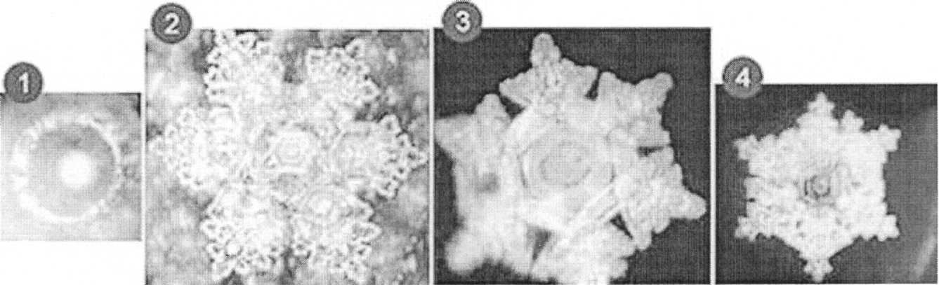

Рис.1
- Кристалл дистиллированной воды, не подвергнутый никакому воздействию.
- Ключевая вода.
- Антарктический лёд.
- Так выглядит кристалл воды, прослушавшей «Пастораль» Бетховена.
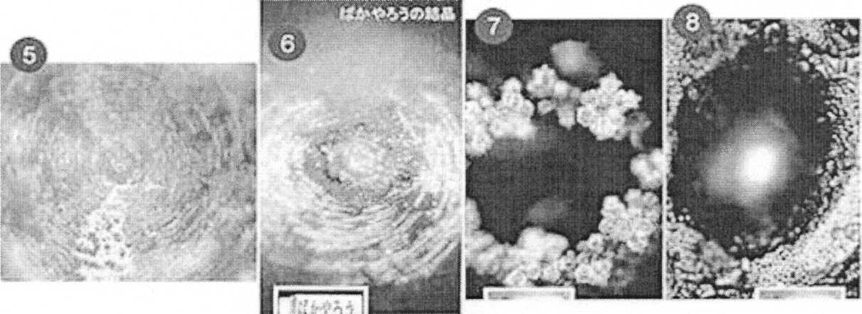

Рис 2
- Кристалл, образовавшийся после прослушивания тяжелого металлического рока.
- Кристалл после воздействия слов «Ты — дурак» очень похож на кристалл после воздействия музыки "тяжелого рока”.
7. Слово «Ангел».
8. Слово «Дьявол».
Интересные эксперименты были проведены учёным Геннадием Чеуриным. Учёный утверждает, что слова очень активно воздействуют на организм человека, губя всё живое, все, что растёт или тянется вверх.
Гипотезу Чеурина «о влиянии ненормативной лексики на состояние живых организмов» учёным удалось доказать. Когда учёные «грязной» водой полили зерна пшеницы, результат потряс научный мир: зерна политые водой, которую ругали, проросли лишь на 49%, а в обратном варианте на 96%.
Каков же вывод? Вода способна считывать информацию. Наш организм состоит на 80% из воды. Негативные изменения воды приводят к возникновению различных заболеваний.
В тех странах, в национальных языках которых отсутствует ругательства, не обнаружены заболевания Дауна и ДЦП, в то время как в России эти заболевания существуют.
Есть и обратное мнение, изучение влияния ненормативной эротической лексики на здоровье исследовано в Институте имени Склифосовского. Оказалось, что раны рубцевались и кости срастались быстрее в палатах, где смачный мат звучал с утра до ночи. А вот в палатах, где лежали скромники, заживление было медленным.

Исследование и результаты исследования
Мною было проведено анкетирование обучающихся 4-11 классов на тему: «Сквернословие в моей жизни». Целью исследования было выявить отношения учащихся к проблеме нецензурной речи, причины употребления ими бранных слов, а так же способов борьбы со сквернословием среди подростков.
Исследование выявило (Приложение 1):
1.Подростки считают, что они используют бранные слова, чтобы выпустить свои эмоции или снять стресс;
2. Большинство опрошенных используют в своей речи бранные слова достаточно часто, причем более половины из них делают это обдуманно с целью оскорбить или обидеть собеседника;
3. Большая часть участников исследования догадываются, что бранные слова плохо влияют на их здоровье, при этом не могут объяснить, в чем заключается плохое влияние;
4. Есть и такие, которые сказали, что бранные слова имеют положительное влияние на здоровье;
5. Многие анкетируемые сказали, что они перестанут употреблять бранные слова, если им приведут веские доказательства негативного влияния сквернословия на здоровье;
6. Что касается отношения к употреблению бранных слов своих детей в речи, опрошенные подростки ответили, что это плохо, и они не хотели, чтобы их будущие дети использовали эти слова в своей речи.
Так же в ходе исследования выяснилось, что юноши чаще употребляют нецензурную брань, чем девушки. Старшеклассники оперируют матом гораздо чаще, чем малыши. Юноши и девушки с высоким уровнем интеллекта практически не употребляют бранных слов, а вот молодые люди с высоким материальным достатком в нашей школе выражаются чаще матом, чем их сверстники со скромными карманными расходами. Дети из микрорайона реже ругаются матом, чем их сверстники из частного сектора.

Заключение
Исследования, проводимые разными учеными доказывают, что бранные слова оказывают негативное влияние на здоровье человека.
Известные исследования Масару Эмото, доказывают, что произносимые слова оказывают влияние на структуру воды, а так как наш организм примерно на 70% состоит из воды, то эти исследования можно считать доказательством отрицательного влияния мата на здоровье человека.
Другие исследования уральского ученого Геннадия Чеурина, проводимые на растениях, доказали, что ненормативная лексика постепенно губит всё живое.
Генетики П.П. Горяев, Г.Т.Тертышный в своей работе доказали, что сквернословие оказывает необратимое влияние на генетический аппарат человека, приводя к серьёзным наследственным нарушениям. Причём эти нарушения могут происходить не только, когда человек слышит или произносит нецензурные выражения, но и даже когда просто читает их.
Доктор биологических наук И.Б. Белявский доказал, что люди, которые регулярно матерятся, живут меньше тех, кто никогда не использует бранные слова.
Известный психифизиолог, врач, член Всемирной экологической академии Леонид Катаев – Смыквот установил, что мат, сказанный в эмоциях, действительно снимает стресс, но регулярное употребление матерных слов приводит к гормональным нарушениям, особенно у женщин. А так же подобная привычка говорит о скрытых или надвигающихся психосексуальных проблемах.
Выше перечисленные факты позволяют сделать вывод, что сквернословие, ненормативная лексика, бранная речь – всё это приводит к серьёзным проблемам со здоровьем.
Проведённые мною исследования показали, что обучающиеся нашей школы достаточно интенсивно используют в своей речи ненормативную лексику, не задумываясь о последствиях, к которым может привести эта привычка. При анализе анкетирования, можно сделать вывод, что сквернословие преобладает в лексическом запасе подростков, которые не могут ориентироваться в ситуации наивысшего эмоционального подъема (радости или гнева). При визуальном наблюдении более остро это проявляется у детей с пониженным интеллектом. В медицине известен термин «синдром Туретта». Человек теряет дар речи, но сохраняет способность сквернословить.
Острыми респираторными заболеваниями матершинники в нашей школе болеют гораздо чаще, чем одноклассники, которые не употребляют бранных слов или употребляют очень редко.
В школе, в семье, в любом социуме нужно уделять глобальное внимание этой проблеме, ни в коем случае не оставаться равнодушным. В обществе большое внимание уделяется проблемам курения, алкоголя, наркотиков, а пагубное влияние сквернословия упорно долго не замечали.
«Лед тронулся» Госдума приняла поправки в Кодексе об административных правонарушениях, «закон против мата в СМИ». Документ, подготовленный депутатами, предписывает штрафовать физических лиц на сумму от пяти до 20-ти тысяч, юридических от 20 до 200 тысяч рублей.

Литература
- Гаряев, П.П. Лингвистико-волновой геном: теория и практика. [Текст]/ П.П.Гаряев.-Киев.: Институт квантовой генетики, 2009.
- Гаряев, П.П. Не убивайте матом хромосому [Текст]: / П.П.Гаряев.- СПб.: «Диля», 2004.
- Даль, В.И. Толковый словарь живого великорусского языка. [Текст]:/В.И.Даль. –Изд. « Цитадель», 1998.
- Жельвис В.И.Поле брани. Сквернословие как социальная проблема в языках и культурах мира. [Текст]/ В.И. Жельвис. - Издательство. М.: Научно-издательский центр «Ладомир», 2001.
- Нецензурномания [Электронный ресурс]:Краснов И. -http://grani-k.narod.ru/_private/aforikon. Htm – Нецензурномания.-
- Лимонов, Э. Это я, Эдичка[Текст]/ Э.Лимонов.-Издательство. «Конец Века», 1992.
- Мокиенко, В. М., Никитина, Т. Г. Большой словарь русского жаргона[Текст]:/ Вед.ред. изд-я С. М. Скарская.- 2000.
- Пелевин В. Жёлтая стрела [Текст]:/ Издательство: Эксмо 2012.
- Сиротинина О. Б. Элитарная речевая культура и хорошая речь [Электронный ресурс]:/ О.Б. Сиротина - http://gramota.ru/index.html. - Элитарная речевая культура и хорошая речь.-
- Скворцов Л.И. Экология слова или поговорим о культуре русской речи/ Книга для учащихся [Текст]: Л.И Скворцов/ 2-е изд. испр. и допол М, «Просвещение» 2007.
- Успенский Б. А. Избранные труды. [Текст]: Б.А. Успенский// Язык и культура. - М, 1994.
- 12 .Успенский Б.А. Мифологический аспект русской экспрессивной фразеологии. [Электронный ресурс]:/Статья вторая //StudiaslavicaAcademiaescientiarumHungaricae 1987 XXIX. - Мифологический аспект русской экспрессивной фразеологии. -
- 13 Эмото Масару, ст., «Вода» [Текст]:/ // М. Эмото - «Обозреватель» 2009г.
- Эмото Масару. Любовь и вода[Текст]:/М. Эмото – М.: София, 2008.

Приложение 1
Анкета для обучающихся.
1.Как вы думаете, почему человек в своей жизни употребляет бранные слова, ругательства?
а) Чтобы казаться «крутым», значимым б) Для связки слов, как «слова-паразиты»
в) Чтобы оскорбить окружающих г) Чтобы выпустить злобу, свои эмоции
д) Свой вариант
2.Как часто вы используете в своей речи бранные слова?
а) Постоянно б) Часто в) Иногда г) Редко д) Никогда
3.Если вы используете в своей речи мат, ругательства, то объясните почему?
а) Выражаю свои эмоции б) Случайно выскакивают, не замечаю этого
в) Хочу оскорбить собеседника г) Это придаёт мне значимости
д) Не использую
4.Как вы думаете, как влияют на ваше здоровье бранные слова?
а) Никак не влияют б) Плохо в) Хорошо г) Не знаю
5.Если бы вы знали, что бранные слова плохо влияют на ваше здоровье, вы бы перестали употреблять их в своей речи?
а) Нет, не перестал бы б) Если бы привели доказательства, то, наверно, перестал бы
в) Конечно перестал бы
6.Что ты чувствуешь, когда произносишь такие слова?
а) Ничего б) Становиться стыдно в) Облегчение
г) Чувствую себя взрослее д) Не знаю е) Злость
7. Что ты чувствуешь, когда при тебе кто-то ругается матом?
а) Неудобство б) Мне неприятно в) Ничего
г) Тоже начинаю ругаться д) Свой вариант

8. От кого ты чаще всего слышишь подобные слова?
а) От друзей б) От одноклассников в) От окружающих
г) От детей д) От прохожих е) Свой вариант

Приложение 2
Результаты анкетирования.
1.Как вы думаете, почему человек в своей жизни употребляет бранные слова, ругательства?
а) Чтобы казаться «крутым», значимым б) Для связки слов, как «слова-паразиты»
в) Чтобы оскорбить окружающих г) Чтобы выпустить злобу, свои эмоции
д) Свой вариант
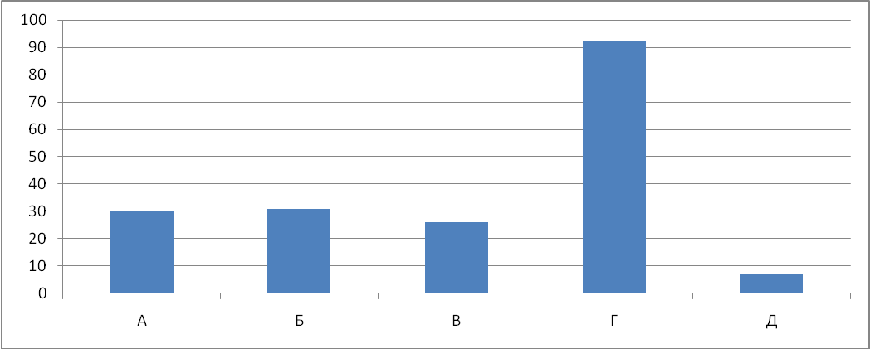

2.Как часто вы используете в своей речи бранные слова?
а) Постоянно б) Часто в) Иногда г) Редко д) Никогда
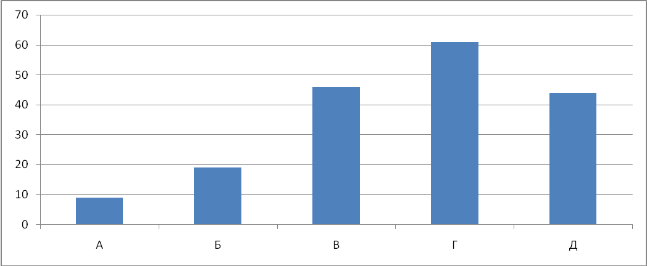

3.Если вы используете в своей речи мат, ругательства, то объясните почему?
а) Выражаю свои эмоции б) Случайно выскакивают, не замечаю этого
в) Хочу оскорбить собеседника г) Это придаёт мне значимости
д) Не использую
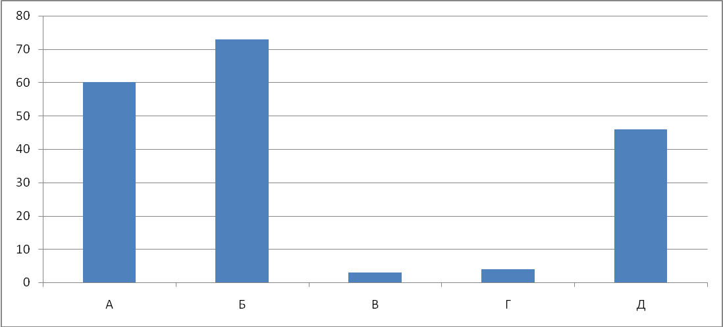
4.Как вы думаете, как влияют на ваше здоровье бранные слова?
а) Никак не влияют б) Плохо в) Хорошо г) Не знаю
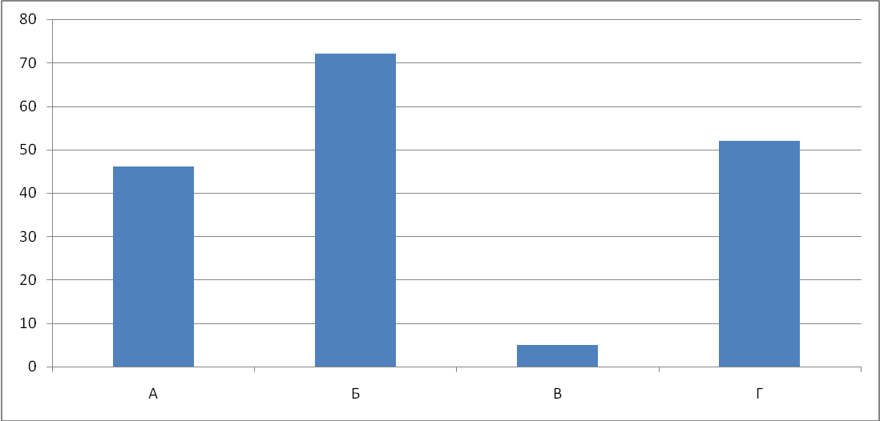

5.Если бы вы знали, что бранные слова плохо влияют на ваше здоровье, вы бы перестали употреблять их в своей речи?
а) Нет, не перестал бы б) Если бы привели доказательства, то, наверно, перестал бы
в) Конечно перестал бы
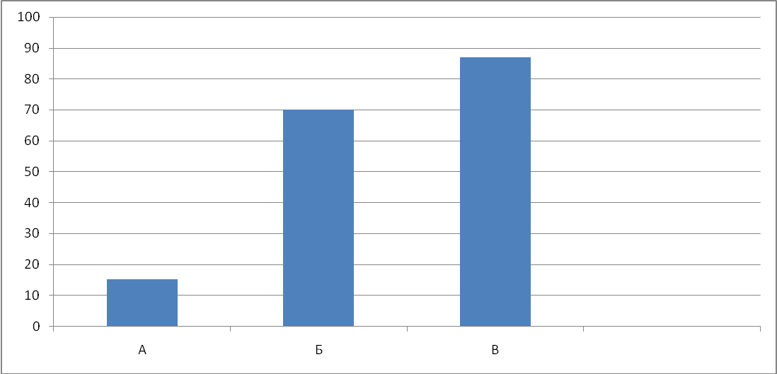

6.Что ты чувствуешь, когда произносишь такие слова?
а) Ничего б) Становиться стыдно в) Облегчение
г) Чувствую себя взрослее д) Не знаю е) Злость
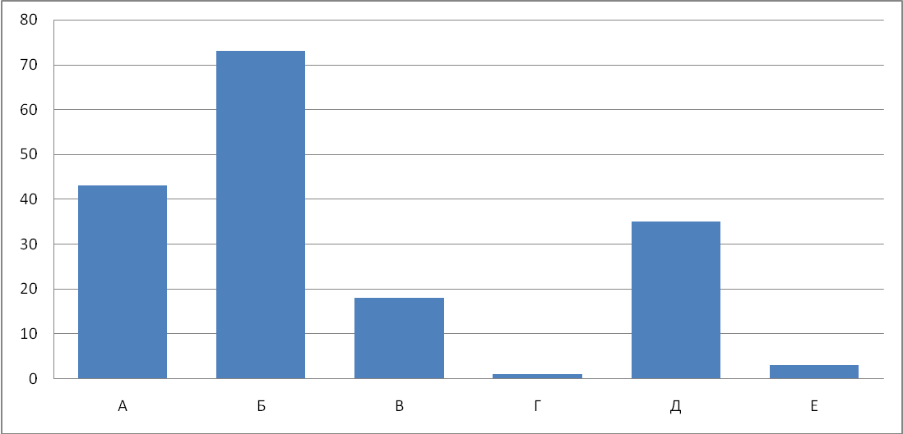
7. Что ты чувствуешь, когда при тебе кто-то ругается матом?
а) Неудобство б) Мне неприятно в) Ничего
г) Тоже начинаю ругаться д) Свой вариант
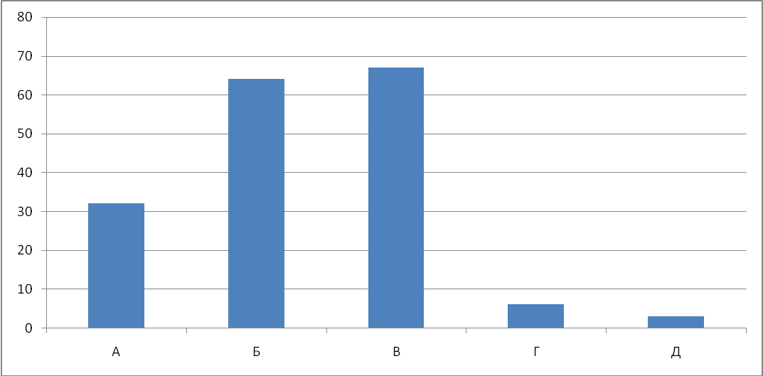

8. От кого ты чаще всего слышишь подобные слова?
а) От друзей б) От одноклассников в) От окружающих
г) От детей д) От прохожих е) Свой вариант
